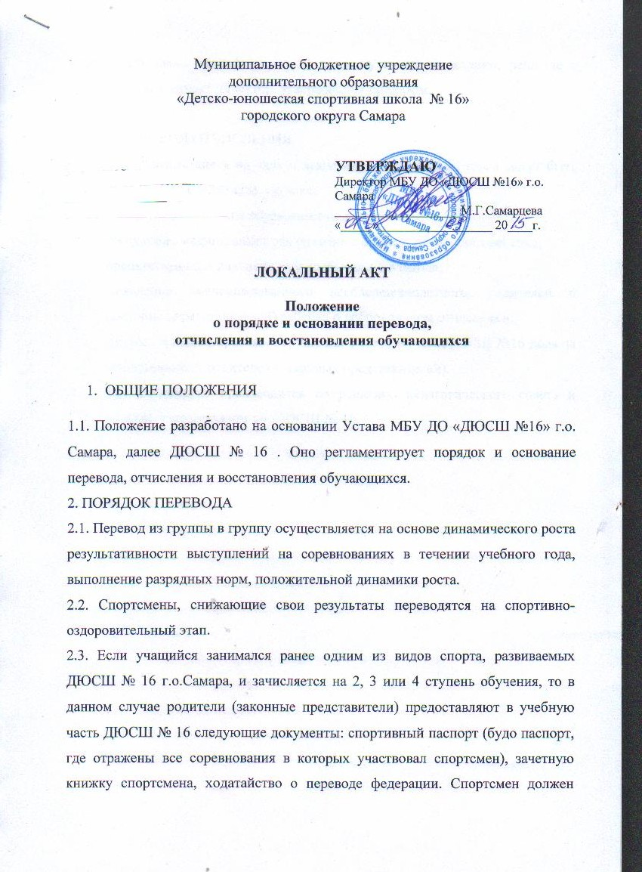

подтвердить свою квалификацию на промежуточной аттестации, решение о зачислении принимает директор, утверждается приказом.

3.УСЛОВИЯ ОТЧИСЛЕНИЯ
3.1. Занимающиеся на любом этапе многолетней подготовки могут быть отчислены в следующих случаях:
-завершения освоения образовательных программ;
-получение медицинского заключения о состоянии здоровья ребенка,
препятствующем дальнейшему пребыванию в школе;
-заявление эмансипированного несовершеннолетнего, родителей и (законных представителей) ребенка о добровольном отчислении;
-грубых и неоднократных нарушений Устава (о чем ДЮСШ №16 должна информировать родителей (законных представителей).
3.2. Отчисление производится по решению педагогического совета и оформляется приказом по ДЮСШ № 16.

